ПОСТАНОВЛЕНИЕ АДМИНИСТРАЦИИ ГОРОДА

№ 1537 от 07.03.2014

Об утверждении границ прилегающих территорий

к некоторым организациям,

на которых не допускается

розничная продажа

алкогольной продукции

В соответствии с Федеральным законом от 22.11.1995 № 171-ФЗ «О государственном регулировании производства и оборота этилового спирта, алкогольной и спиртосодержащей продукции и об ограничении потребления (распития) алкогольной продукции» (с изменениями от 02.11.2013), Поста-новлением Правительства Российской Федерации от 27.12.2012 № 1425 «Об определении органами государственной власти субъектов Российской Федерации мест массового скопления граждан и мест нахождения источников повышенной опасности, в которых не допускается розничная продажа алко-гольной продукции, а также определении органами местного самоуправления границ прилегающих к некоторым организациям и объектам территорий, на которых не допускается розничная продажа алкогольной продукции», решением Думы города от 28.05.2013 № 333-V ДГ «Об определении способа расчета расстояний от некоторых организаций и (или) объектов до границ прилегающих к ним территорий, на которых не допускается розничная продажа алкогольной продукции» (с последующими изменениями):
1. Утвердить границы прилегающих территорий, на которых не допус-кается розничная продажа алкогольной продукции, к следующим организациям:
- бюджетное учреждение Ханты-Мансийского автономного округа – Югры «Сургутская городская клиническая поликлиника № 2» (медицинский кабинет), расположенное в здании муниципального бюджетного дошкольного обра-зовательного учреждения детского сада общеразвивающего вида с приори-тетным осуществлением деятельности по познавательно-речевому направ-лению развития детей № 83 «Утиное гнездышко» по адресу: город Сургут, проспект Пролетарский, 20/1, согласно приложению 1;
- бюджетное учреждение Ханты-Мансийского автономного округа – Югры «Сургутская городская клиническая поликлиника № 2» (медицинский кабинет), расположенное в здании муниципального бюджетного дошкольного образо-вательного учреждения детского сада комбинированного вида № 2 «Ромашка» по адресу: город Сургут, улица Московская, 32Б, согласно приложению 2;
- бюджетное учреждение Ханты-Мансийского автономного округа – Югры «Сургутская городская клиническая поликлиника № 2» (медицинский кабинет), расположенное в здании муниципального бюджетного дошкольного образо-вательного учреждения детского сада общеразвивающего вида с приоритетным осуществлением деятельности по социально-личностному направлению развития детей № 14 «Брусничка» по адресу: город Сургут, улица Мосто-строителей, 2/2, согласно приложению 3;
- бюджетное учреждение Ханты-Мансийского автономного округа – Югры «Сургутская городская клиническая поликлиника № 2», расположенное по адресу: город Сургут, проспект Комсомольский, 36/1, согласно приложению 4;
- бюджетное учреждение Ханты-Мансийского автономного округа – Югры «Сургутская городская клиническая поликлиника № 2», расположенное по адресу: город Сургут, проспект Комсомольский, 16, согласно приложению 5.
2. Управлению информационной политики опубликовать настоящее постановление в средствах массовой информации и разместить на официальном интернет-сайте Администрации города.
3. Контроль за выполнением постановления возложить на заместителя главы Администрации города Сафиоллина А.М.

Глава города Д.В. Попов
Приложение 1
к постановлению
Администрации города
от ____________ № _________

Схема
границ прилегающей территории к бюджетному учреждению
Ханты-Мансийского автономного округа – Югры «Сургутская городская клиническая поликлиника № 2» (медицинский кабинет), расположенное
в здании муниципального бюджетного дошкольного образовательного учреждения детского сада общеразвивающего вида с приоритетным осуществлением деятельности по познавательно-речевому направлению развития детей № 83 «Утиное гнездышко»,
проспект Пролетарский, 20/1

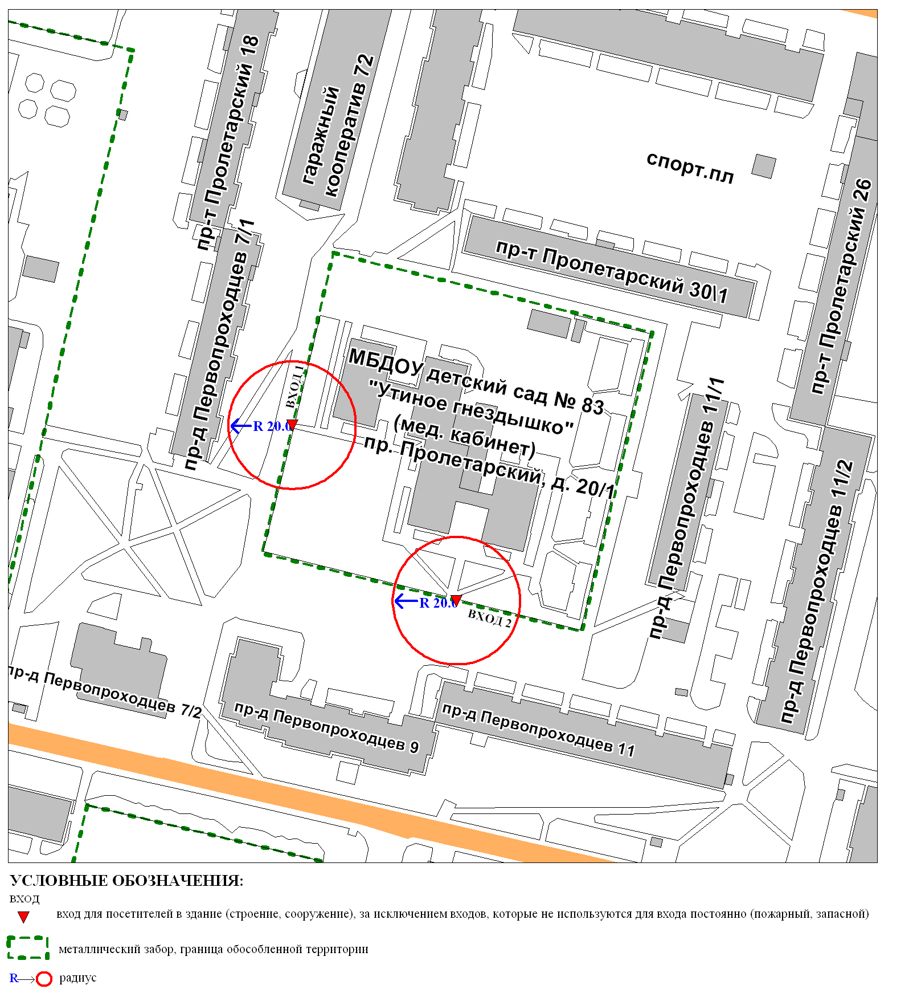
Приложение 2
к постановлению
Администрации города
от ____________ № _________

Схема
границ прилегающей территории к бюджетному учреждению
Ханты-Мансийского автономного округа – Югры «Сургутская городская клиническая поликлиника № 2» (медицинский кабинет), расположенное
в здании муниципального бюджетного дошкольного образовательного учреждения детского сада комбинированного вида № 2 «Ромашка»,
улица Московская, 32Б

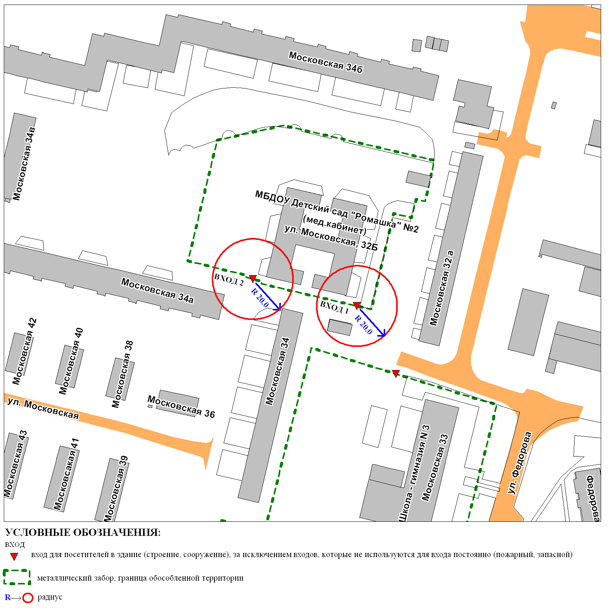
Приложение 3
к постановлению
Администрации города
от ____________ № _________

Схема
границ прилегающей территории к бюджетному учреждению
Ханты-Мансийского автономного округа – Югры «Сургутская городская клиническая поликлиника № 2» (медицинский кабинет), расположенное здании муниципального бюджетного дошкольного образовательного учреждения детского сада общеразвивающего вида с приоритетным осуществлением деятельности по социально-личностному направлению
развития детей № 14 «Брусничка»,
улица Мостостроителей, 2/2

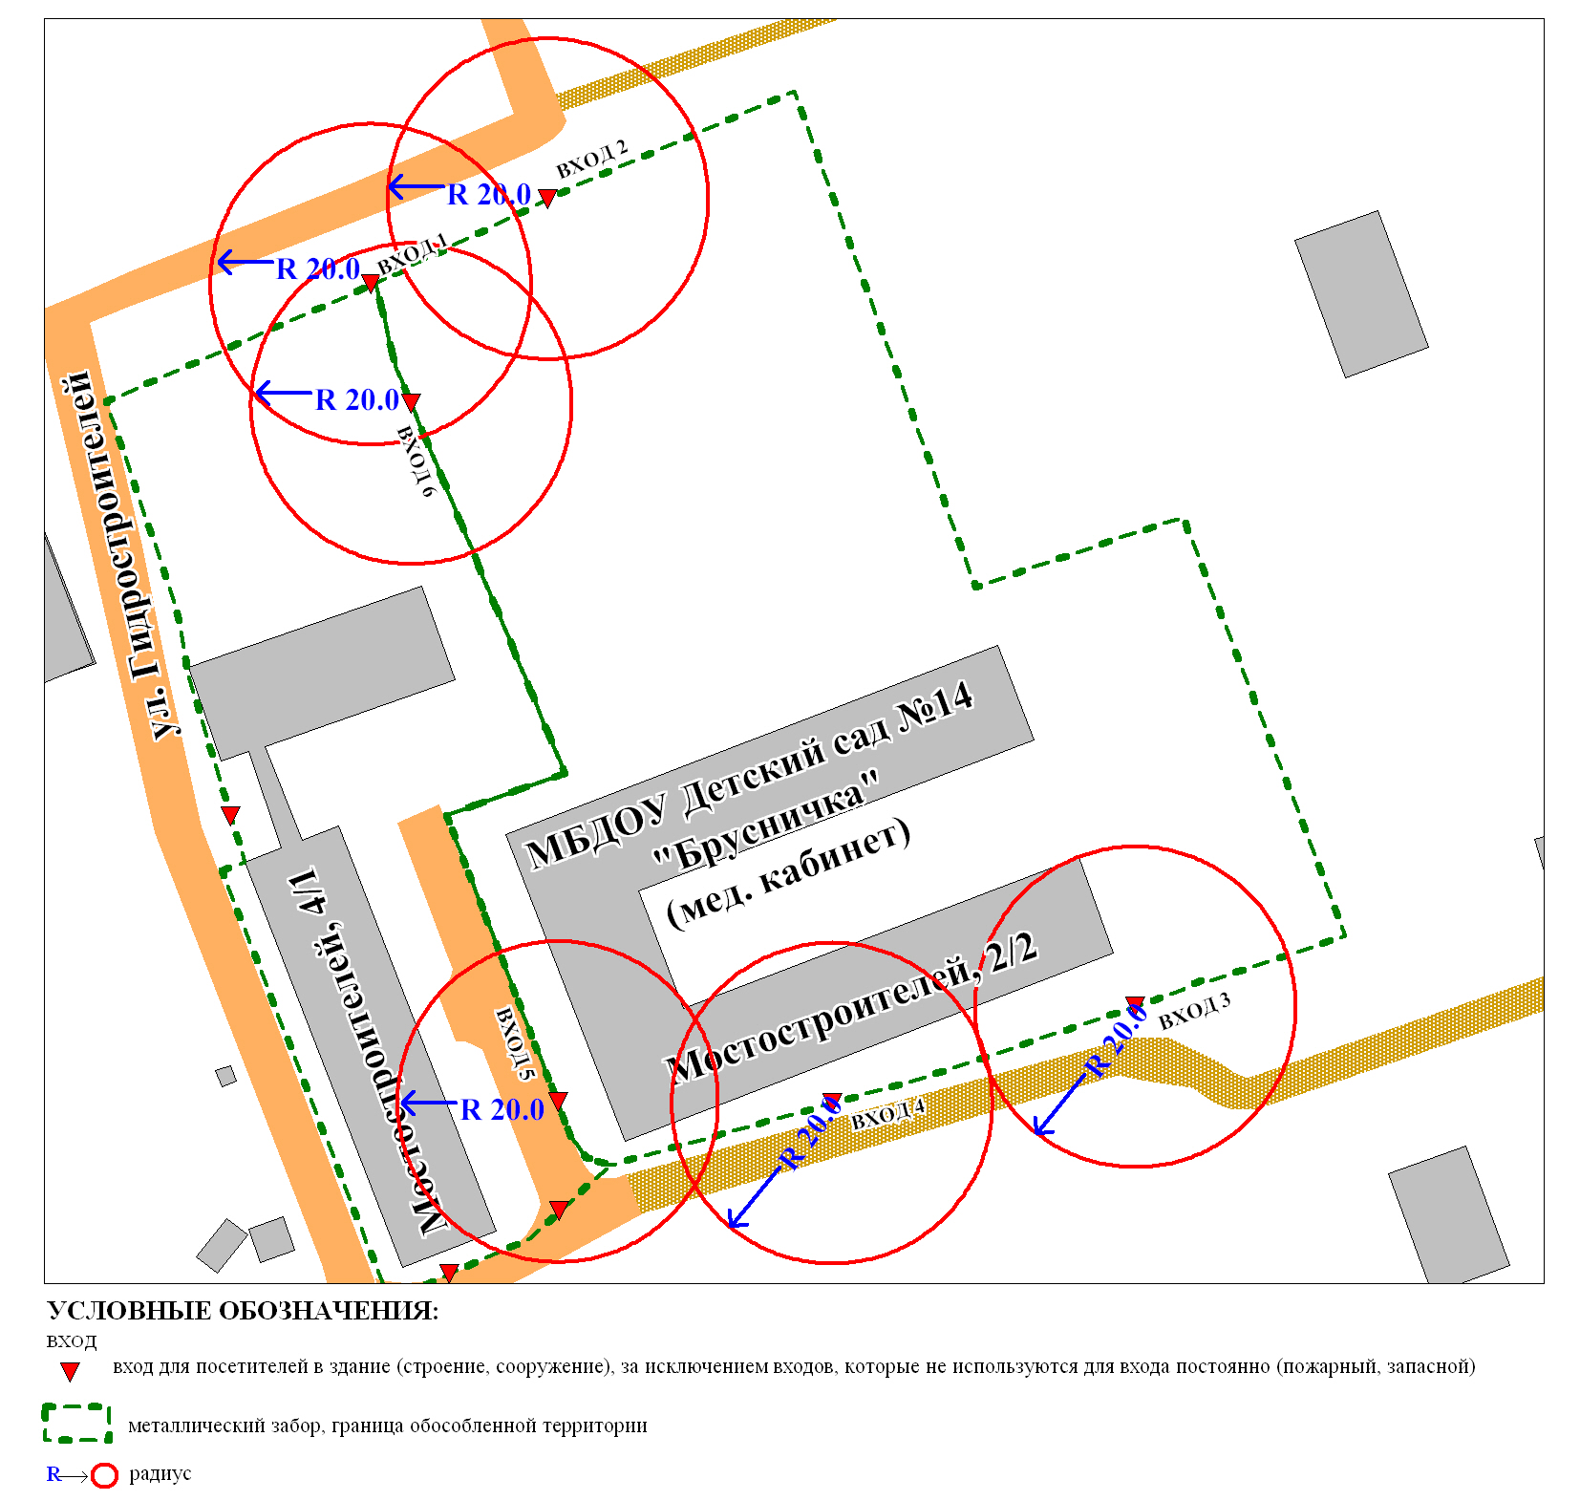
Приложение 4
к постановлению
Администрации города
от ____________ № _________

Схема
границ прилегающей территории к бюджетному учреждению
Ханты-Мансийского автономного округа – Югры
«Сургутская городская клиническая поликлиника № 2»,
проспект Комсомольский, 36/1

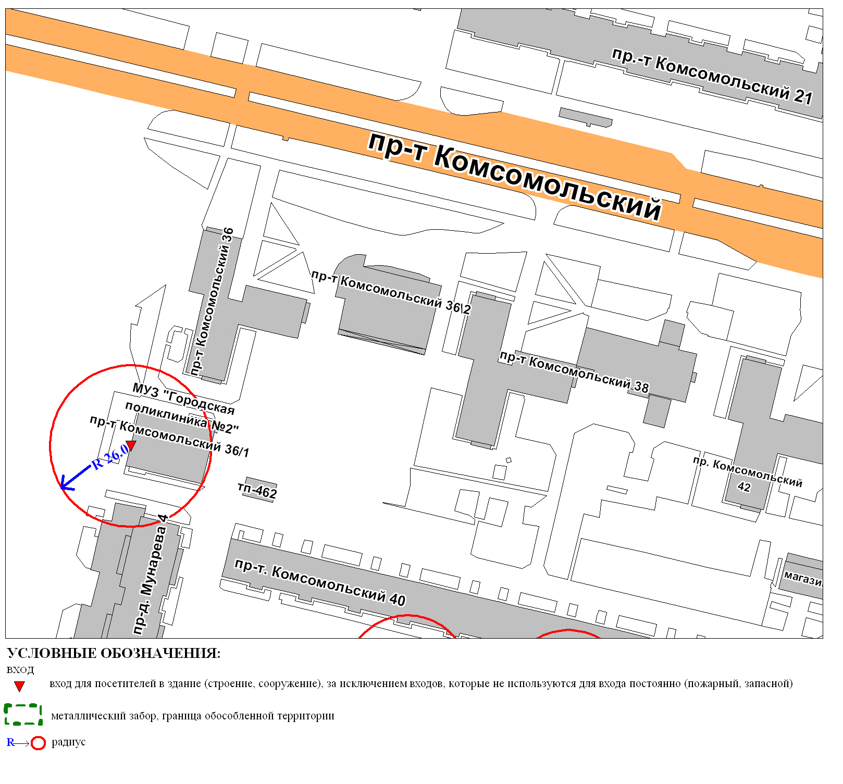
Приложение 5
к постановлению
Администрации города
от ____________ № _________

Схема
границ прилегающей территории бюджетному учреждению
Ханты-Мансийского автономного округа – Югры
«Сургутская городская клиническая поликлиника № 2»,
проспект Комсомольский, 16

